Gemeentebestuur Ingelmunster
Oostrozebekestraat 4 – 8770 Ingelmunster
Tel. 051 33 74 00 – Fax 051 31 82 83

Bekendmaking reglementen en verordeningen

De burgemeester maakt, overeenkomstig art. 186 van het Gemeentedecreet, aan het publiek bekend, dat het college van burgemeester en schepenen in zijn zitting van 6 juni 2016 het hiernavolgende reglement of verordening heeft aangenomen:

Tijdelijk politiereglement te Ingelmunster op 13, 18 en 22 juni 2016 naar aanleiding van de uitzending van de wedstrijden van de Rode Duivels tijdens het EK voetbal 2016

De tekst van dit reglement of verordening ligt ter inzage van het publiek aan het onthaal van het gemeentehuis, voor een periode van twintig dagen te beginnen vanaf 6 juni 2016.
Dit reglement treedt in voege en wordt verbindend vanaf 12 juni 2016.

Opgemaakt te Ingelmunster op 6 juni 2016

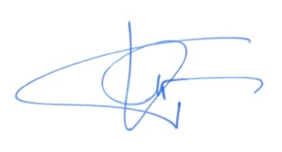ir. D. RONSE  Secretaris |  | 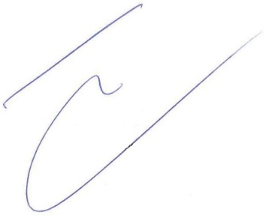K. WINDELS  Burgemeester

